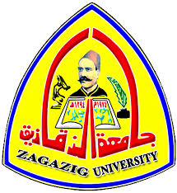 | 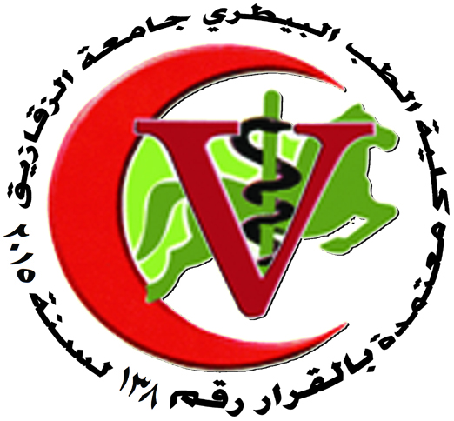
جامعة الزقازيق
كلية الطب البيطرى
قسم التغذية و التغذية الاكلينيكية

نشاط القسم
- تدريس مادة التغذية و التغذية الاكلينيكية لطلاب الفرقة الثالثة و طلاب الدراسات العليا.
- أجراء بحوث حول التغذية و التغذية الاكلينيكية للحيوان ذات الأهمية فى مصر و تقصى كل ما يتعلق بمواد العلف كذلك طرق تحديثها.
3- امداد عدد من الأطباء البيطرين العاملين فى المدارس الثانوية الزراعية و الإدارات البيطرية بالمادة العلمية و الـ CD اللازمة لتأدية عملهم.

